België , een land op een kruispunt in de geschiedenis

# Inleiding

“ België wordt vandaag de dag door weinig meer bij elkaar gehouden dan de koning, de munt en de staatsschuld – en het knagende besef dat het zo niet langer meer kan.

Tony Judt

**Tony Judt** wijst op het feit van het verval van een natiestaat in Europa.

* België als eerste ontwikkelde land dat écht aan de genade van de globalisering in al haar aspecten werd overgeleverd
* We zitten in een institutionele crisis
  + Pacten en ingewikkelde compromissen van in het naoorlogse België zijn vandaag een deel van het probleem
* Globalisering is niet eenduidig en rechtlijnig.
  + In tijden van crisis kijkt iedereen toch weer naar de staat om banken recht te houden

België staat op een kruispunt!

* We zijn een soort testcase voor de EU
* Vraag naar herverdeling van de welvaart is acuut!

# Een verhaal van breuklijnen

## traditionele breuklijnen en hun oorsprong

1960 – Martin Lipset en Stein Rokka

|  |  |  |
| --- | --- | --- |
| Levensbeschouwelijke breuklijn | Sociaal-economische breuklijn | Communautaire breuklijn |
| Katholiek ↔ Vrijzinnig | Arbeid ↔ Kapitaal | Nederlandstaligen ↔ Franstaligen |
| Dominant in 19e-20e eeuw | Dominant vanaf laatste kwart 19e eeuw | Dominant in 20e eeuw |
| 1815-1830: V.K.N.  →onderwijspolitiek van Willem I: protest vanuit  katholieke hoek |  | Vroege oorsprong: grens Romeinse Rijk - Germanen |
| 1830-1847: **UNIONISME**  (1846: °liberale partij)  1847-1878: Katholieken (gematigden en ultramontanen)  ↨  Liberalen (doctrinairen en radicalen) | 1848: burgerlijke revolutiegolf doorheen Europa,  nog geen arbeidersbeweging in België  Vroeg socialisme tegen industrialisering en mechanisering | Jaren 1830-40: **Vlaamse Taalminnaars**  1858: Grievencommissie: geen succes  **Vlaamse Beweging** (zowel katholiek als liberaal) en  Taalwetten van 1873, 1878, 1883 |
| 1878: liberale regering Frère-Orban, onderwijsminister  Van Humbeeck => hervorming onderwijs  1878-1884: **SCHOOLSTRIJD**, einde door katholieke  verkiezingszege  1884-1914: katholieken aan de macht | Wallonië: sterke industrialisatie  (zware industrie, 1e IR)  Vlaanderen: agrarisch, weinig/geen industrie | 1885-1914: VB wint aan invloed:  -Vlaanderen ondergaat invloed 2e IR (haven A’pen)  -AMS uit 1893  1898: Gelijkheidswet (Ned. = Frans) |
|  |
| 1885: ° BWP, met reformistische en revolutionaire  vleugel, compromis in 1889/90 | Stakingen in 1891, 1893, 1902, 1913 | Cultuurflamingantisme (> soc.-ec. tegenstellingen)  -vernederlandsing onderwijs (en universiteiten)  -taal = onderdeel soc.-ec. proces  -elitair en emancipatorische beweging  Als reactie ontstaat **Waalse Beweging** (WB):  -tweetalig Vlaanderen, eentalig Wallonië  -territorialisering van de breuklijn |
| 1893: invoering Algemeen Meervoudig Stemrecht, de  socialisten winnen 28 zetels |  |
| 1899: invoering evenredigheidsstelsel  (↔ meerderheidsstelsel) |
| ontstaan van vroege verzuiling:   |  |  | | --- | --- | | **sociaal-democratie** | **christelijke zuil** | | **coöperatieven** | 1891: *Rerum Novarum* | | **mutualiteiten** | corporatisme | | **vakbonden** | Boerenbond, volksbond | | **ideologie ↔ praktijk** | christen-democratie | |
| WO1: Godsvrede: Union Sacrée: opzijzetten van ideo-  logische verschillen: samen sterk zijn |  | WO1: *Flamenpolitik* van Duitsland, activisme  1917: ontstaan Frontbeweging |
| Na WO1: coalitieregeringen  1919 (1921): Algemeen Enkelvoudig Stemrecht  (1948: AES voor vrouwen) |  | Na WO1: Vlaamse Beweging verzwakt:  minimalisten ↔ maximalisten |
| Ontstaan Vlaams-nationalisme: **Frontpartij**  -Bormsverkiezing 1928  -verkiezingszege in 1929  →doorvoeren minimumprogramma (bv. RUG Nedl.)  →geleidelijk extremisme  Katholiek Vlaamse Landsbond (behartigen van de  Vlaamse belangen vanuit katholiek standpunt) |
| Katholieke Partij => Katholieke Unie (standenpartij):  1)Fédération des Associations et Cercles  2) Boerenbond  3) Nationale Liga der Christelijke Arbeiders (Democr. Blok)  →1923: Algemeen Christelijke Werkersverbond (ACW)  4) Christelijke Federatie van de Middenstand |
| BWP: stabiele factor, reformistisch  Liberale Partij: klein maar blijft machtig, anti-Vlaams |  |
| Verkiezingen 1936: opkomst rechtse partijen!  Katholieken zware verliezen  → °Katholieke Vlaamse Volkspartij  BWP: grootste partij, verlies aan opkomst van de KPB  (=communistische partij) | **Crisis van de jaren 1930:**  -deflatoire politiek (sterke munt nastreven)  -hoge werkloosheid  Verandering van koers: 1936  →devaluatie en openbare werken  →sociale wetten, overleg vakbonden, werkgevers,  regering  →Plan van de Arbeid (H. De Man) | 1931: Oprichting Verdinaso  1933: Frontpartij => VNV (stabiele partij)  1935: Rex (zege in 1936, nadien zwaar verlies)  Rechtse partijen nemen stemmen van katholieken af! |
| WO2: links en rechts verzet (belgicistisch)  accommodatiepolitiek door de bestuurders |  | WO2: vergaande c**ollaboratie**:  Rex, VNV en DeVlag |
| 1945: ° CVP/PSC: centrumpartij, pro-Leopold  BWP => BSP/PSB, verlies aan KPB, anti-Leopold | **Wederopbouw na WO2:**  -economie in put, infrastructuur bleef wel intact door  Galopindoctrine  -operatie Gutt: monetaire normalisering  + prijsstijgingen en loonsverhogingen  1944-45: SOCIAAL PACT: paritair overleg, staats-  interventie  1947: Marshallplan | Na WO2: **repressie**  *volksrepressie (eind 1944 en mei 1945)  *gerechtelijke repressie  *epuratie (ontnemen burgerrechten)  Links (streng) ↔ katholieken (gematigd)  Vlaanderen ↔ Wallonië (streng) |
| 1945-1947: linkse regeringen met lib.-soc.-comm. |
| 1950-51: **KONINGSKWESTIE**  soc./comm./Wallonië→ aftreden  kath./Vlaanderen → terugkeer  =>referendum 1950: terugkeer, maar koning treedt af |
| Ontkerkelijking en uitbreiding verzuiling:  socialistische zuil katholieke zuil  liberale zuil =sterk uitgebouwd  = geen eensgezindheid | **1950-1960/61: langzame groei**  -expansiewetten  -Keynesiaanse aanpak moeizaam door conservatisme  -econ. vernieuwingen  -1960/61: stakingsgolf | **\*VB na 1950:**  -1954: °VU, concurrent voor CVP  **\*WB na 1950:**  -triomfantelijk uit oorlog gekomen, links  -1968: Rassemblement Wallon (RW)  **\*Brussel:**  -1965: Front des Francophones (FDF)  *vastleggen taalgrens 1961-63 |
| **SCHOOLSTRIJD 1954-1958**  1954: soc.-lib. Regering: hervormingen onder Harmel  1958: Schoolpact (verstevigen verzuiling): vrije keuze |
| **1961-1973: hoogconjunctuur**  -BNP stijgt, buitenlandse investeringen  -Fordisme//Keynesianisme  -driehoeksoverleg  -maar: staatsschuld loopt op  + en afbouw onrendabele sectoren (sociale onrust!) |
| **CULTUURPACT 1971-1973** |  |
| => PACIFICATIE V/D LEVENSBESCHOUWELIJKE  BREUKLIJN |
| **1973-1995: crisisjaren: werkloosheid!**  **1973-1981: Keynesiaanse reactie:**  -Bijzondere Tijdelijke Kaders/ Derde Arbeids  Circuits  -uitbouw overheidsapparaat, delokalisatie  **1981-1995: neo-liberale reactie:**  -strikt budgettair beleid  -middenveld (vakbonden) moeten aan macht  inboeten | **Staatshervormingen**: 1970, 1980, 1988/89  1992 (St.-Michielsakkoord)  2001 (Lambermontakkoord)   1. federalisme 2. democratische besluitvorming 3. tegengestelde belangen |
| **1995-heden: nieuwe synthese tussen Keynesiaans en neo-liberaal beleid** |

## Nieuwe breuklijnen

Sinds het laatste kwart van de 20e eeuw 🡪 Wijziging in het politieke landschap + vervagen en verschuiven   
 traditionele breuklijnen.   
 🡪 Politiek moet op zoek naar een antwoord.

1. **Ecologische breuklijn**

* Immateriële waarden vs. Materiële waarden
* Ecologisch bewustzijn stelt de grenzen van onze welvaartstaat in vraag

1. **Etnisch**

* Gevolg van niet-Europese immigratie
* Breuk tussen de autochtone Belg en allochtone bevolking.
* *Breuklijnen gevoed door de mondialisering waarin nationale staten en economieën steeds vaker bepaald worden door globale ontwikkelingen.*

België avant la lettre

# Inleiding

|  |  |
| --- | --- |
| * De bevolking bezit enkele fundamentele eenheidsmakende kenmerken en  zijn bijgevolg op onafwendbare wijze voorbestemd om te  leven in het kader van de  huidige staat. | * De natie is stap voor stap opgebouwd en wat de staat nu is, is het resultaat van allerhande toevallige omstandigheden. |

# de ‘Oude Belgen’

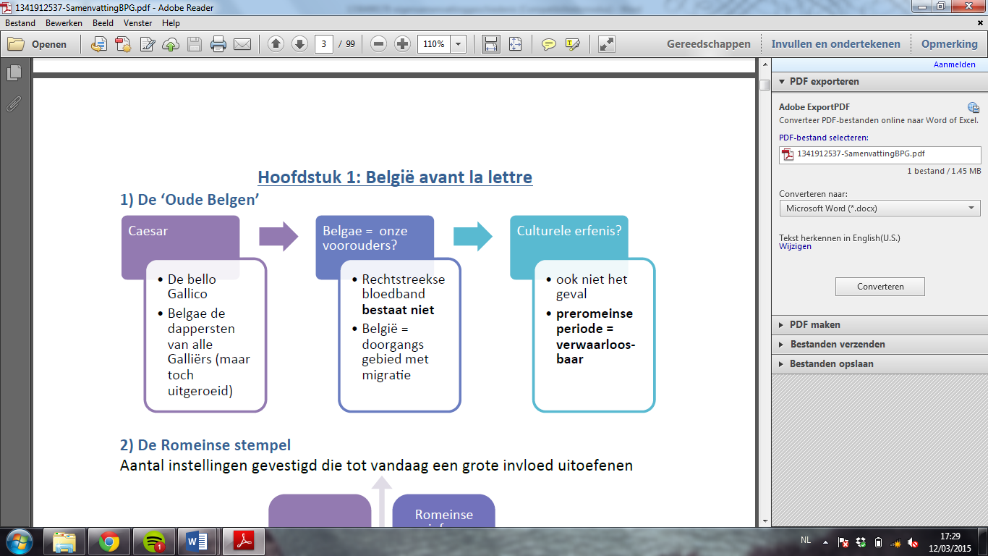

* 19e eeuw 🡪 Gemeengoed dat ons volk te verbinden was met de ‘Oude Belgen’ die 2000 jaar eerder in deze contreien leefden.
  + Jonge staat die behoefte had aan geschiedschrijving
  + **PRAKTIJK:** onze contreien vooral een doorgangsgebied – immigratie meer regel dan uitzondering.
* Wat dan met culturele erfenis?
  + Lezen Vercingetorix p. 13

# de Romeinse stempel

Romeinse periode liet WEL een erfenis achter

* Recht
* Infrastructuur
* Kunst en cultuur
* Positie van de christelijke godsdienst

## 2e langetermijngevolg

* We liggen aan de grens van het imperium
* Grens van het Romeinse Rijk wordt een meer permanente grens tussen het geromaniseerde deel en het Germaanse deel van Europa  
  🡪 valt terug te brengen op de taalgrens en dus onrechtstreeks op één van onze drie breuklijnen.

# De vroege middeleeuwen ( 500 – 1000) en het ontstaan van het Ancien Régime

## Territoriaal

* Grens tussen het oostelijke en westelijke deel van het rijk na KDG ligt dwars door onze westen.
* In deze verdeling kunnen we de twee grote entiteiten Duitsland en Frankrijk ook al terugvinden. De strijd blijft eeuwig om het middenrijk.
* Mislukte poging om onze contreien (het middenrijk) in te palmen tekenen onze geschiedenis.

## feodaliteit als legitimering voor eigendom en macht

* feodaal systeem bestaat uit een piramide van leenmannen. Bovenaan staat de koning als opperste leenheer.
  + De leenmannen bezitten hun grond erfelijk ( leen/leengoed)   
    🡪 werden effectieve eigenaars maar moesten hiervoor trouw zijn aan de koning (leenhulde)
  + De vorst waas voor de inkomsten afhankelijk van zijn eigen kroondomein
* Leenmannen konden dus gemakkelijk rijker en machtiger worden dan de vorst zelf.
* Opvatting **loyaliteit**
  + Opperste leenman = Soevereine vorst
    - Macht is van God gekregen.  
      -- Christelijke geloof is belangrijk voor de legitimering
    - Benadrukt door de kroning van Karel de Grote tot keizer door de paus.

**1830**: definitief einde van definitief einde aan de standenMY waar de macht gelegitimeerd is door God.

## Sociale groepen

3 theoretische standen

1. De Kerk
   * Nu zo omvangrijk dat de clerus op zichzelf een stand vormt
2. De adel
   * Leenheren en -mannen die eigenaar waren van de grond en dus ook van de opbrengsten.
   * Landbouw als belangrijkste economische activiteit in het AR
3. Derde stand
   * Overige bevolking
   * Naarmate de steden ontwikkelden vooral handelaars en nijverheid
   * Ten tijde van Karel bestonden slechts enkele steden.

## feodale machtsstrijd

Landadel speelt een belangrijke rol aangezien zij met dit systeem azen op machtsuitbreiding.

* + Oorlog voeren
  + Dynastieke politiek
* Spanningen en conflicten
* *Belangrijk voor latere heersers. Zij proberen hun macht de staven door terug te grijpen naar een bloedband met Karel de Grote.*

### hoe verloopt deze politiek territoriale machtsstrijd? (onze gewesten)

1. Leenmannen Duitse keizer
2. Leenmannen Franse koning

**Belangrijke gebieden**

* Graafschap Vlaanderen
* Hertogdom Brabant Niet hetzelfde als de geografie vandaag
* Prinsbisdom Luik

! taal is GEEN factor voor de loyaliteit, de taalgrens loopt namelijk dwars door de gebieden.

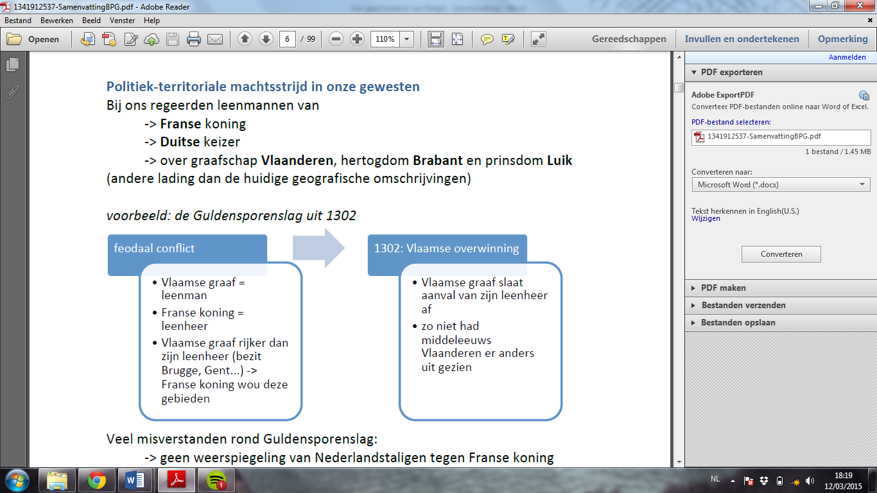

* Misverstanden Guldensporenslag
  1. Slag is geen verzet van de Nederlandstaligen tegen de Franse koning.
  2. Ook andere slagen rond die tijd hadden dezelfde impact.

# naar een eenmaking in de Nederlanden

Guldensporenslag e.d. 🡺 lokale heersers behielden hun onafhankelijkheid maar waren leenrechtelijk met de Franse koning of Duitse keizer verbonden.

* Samenhorigheidsgevoel in de verschillende ministaatjes
* Diversiteit en complexiteit!
* Constructivistische visie op natievorming!
* Ontstaan aparte politiek territoriale entiteit: De Nederlanden.

## De nederlanden ontstaan

* Familie Valois 14e -15e eeuw, verovert door oorlogen en dynastieke politiek vanuit Bourgondië delen van het middenrijk tussen Frankrijk en Duitsland  
  🡺 Bourgondische Nederlanden
* Eenmakingspolitiek 🡪 Samenhorigheidsgevoel   
  + uniformering politieke instellingen (Staten Generaal)

## Nederlanden onder de Habsburgers

* 16e eeuw – Dynastieke kwestie 🡪 Karel V erft de Bourgondische erfenis + Spaanse en Duitse gebieden + keizerskroon
  1. Kolonisatie nieuwe wereld “Rijk waar de zon nooit onderging”

**Karel V**

* Modernisering bestuur
  1. Doorknippen feodale banden met Franse koning en Heilig Roomse Rijk
* XII provinciën
* Pragmatieke sanctie: vanaf nu zijn de Nederlanden één en ondeelbaar.
* Doorgegeven aan Filips II: Spaanse tijd

# Scheiding der Nederlanden

Noord en Zuid Nederland vielen uiteen onder Filips door een godsdienstkwestie.

**Protestantisme**

* Gevolg van renaissance en humanisme – mens ging onafhankelijker denken
* Kerk en geloof worden in vraag gesteld
  1. Problematisch want geloof was de sluitsteen van de legitimering van de politieke macht.
     + Kerkinstituut was diepgaand gecorrumpeerd

*Reactie Karel V*

* Keiharde vervolging van de protestanten want hij zag dit als een aanval op zijn macht.
  1. Protestanten kregen steun van edellieden die dit zagen als een manier om onafhankelijker te worden en de macht van Karel V en de paus te breken.
     + Dwarsbomen centralisatiepolitiek
* Burgeroorlog ten tijde van Filips II

*Burgeroorlog*

* Scheiding van de Nederlanden
  + Noordelijke Nederlanden (Protestants)
    - Onder de stadhouder Willem van Oranje – onafhankelijk gebied
  + Zuidelijke Nederlanden (Katholiek + Spaanse Habsburgers)
    - Behielden door de pragmatieke sanctie hun apart politiek statuut.
* Gescheiden tot 1814 toen na het Congres van Wenen de Nederlanden onder Willem I (nazaat van Oranje) herenigd werden 🡪 mislukte omdat de gebieden al te verschillend waren.

# De Zuidelijke Nederlanden

Katholiek bolwerk! – contrareformatie

* Spaanse Habsburgers stierven uit 🡪 opvolgingsstrijd 1700
  1. Gebied komt in handen van de Oostenrijkse Habsburgers = Oostenrijkse Nederlanden
     + Zuiden evolueert weg van het Noorden
     + Theresiaans compromis
       - Veel zelfbestuur
       - Oostenrijk krijgt greep op het centrale bestuur
         * Eerste stappen naar modernisering, secularisatie en centralisatie.
* Tweede element: onze gewesten als strijdtoneel voor Europese machten
  1. Franse expansionistische politiek.

Van Ancien régime naar moderne natiestaten

# Het belang van de Franse revolutie

## Symbolisch belang

* 1789 Koning van zijn absolute macht beroofd en in 1792 afgezet en onthoofd
  1. Instelling van de republiek + annexatie onze gebieden.

1. Eerste wereldmacht waar het ancien régime aan zijn einde kwam
2. Schreven teksten die later van belang zouden zijn. Déclaration des droits de l’homme et du citoyen
3. Annexatie bij de Franse gebieden 🡪 militaire installatie politieke en sociale instellingen  
   🡪 einde AR in onze gewesten.

## Relativering

Verlichtingsfilosofen hadden de machtsstructuren al mentaal ondergraven en in de hele westerse wereld was in het begin van de achttiende eeuw een breed maatschappelijk veranderingsproces.

* Overal leidde dit tot een transformatie van de machtsstructuren en hun legitimatie.

## ijkpunten omvorming

1. standenmaatschappij 🡪 maatschappij van gelijke burgers
2. soevereine vors 🡪 soevereine naties   
   = Dynastieke staten 🡪 natiestaten
3. politiek-institutioneel systeem 🡪 geünificeerde nationale staatsbureaucratieën

+ Altijd een sociaal – economische evolutie  
Landbouw 🡪 ondernemers, handelaars en arbeiders als motor van de verandering

# de aftakeling van het ancien régime in Europa

**Kortetermijn**

AR leek zich te kunnen herstellen of er leken zelfs tegenbewegingen te ontstaan.

**Langetermijn**

Veranderingen zijn niet tegen te houden.

* Afbouw AR in schokgolven
  1. 1789
  2. 1830
  3. 1848
* Ene revolutie inspireerde de andere (over de grenzen heen)
* Acties van de bourgeoisie als motor
  1. Wierpen zich op als vertegenwoordiger maar vertegenwoordigden maar een deel en wekten verwachtingen bij de bezitsloze massa  
     🡪 radicalere opstanden met rechtvaardige verdeling van het bezit als inzet.

# de wereldkaart anders geschud

Ook politiek – territoriale veranderingen

* Frankrijk en Oostenrijk
* Groot Brittannië, Duitsland, Rusland, Ottomaanse Rijk en Verenigde Provinciën

## De Verenigde Staten van Amerika

Amerikaanse revolutie 1776

* Definitieve breuk met het AR
  1. Declaration of independence (1776)
     + Volkssoevereniteit
     + Iedereen is gelijk
     + Sociaal contract: het volk heeft het recht een slechte regering af te zetten
     + Bill of rights 1787 + grondwet
       - fundamenten eerste democratische regime met vrije verkiezingen, scheiding der machten en grondwettelijke vrijheden.

## Frankrijk

Toch altijd Franse Revolutie en niet Amerikaanse, *waarom?*

1. Frankrijk was internationaal in de 18e eeuw belangrijker
2. Frankrijk had een succesvolle centralisatiepolitiek doorgevoerd
   1. Toppunt met Louis XIV
   2. Systeem botst op eigen grenzen
      1. Chronisch geldgebrek door zware lasten leger en staatsbureaucratie
      2. Grondadel en clerus betalen niet
      3. Geld zoeken op kap van de derde stand  
         🡪 Rechtstreekse en permanente belasting (modern idee maar tegenkantingen!)

* Oprichting Assemblée Nationale
  + Heeft als taak een grondwet op te stellen
    - Déclaration des droits de l’homme et dus citoyen (grote invloed op latere teksten)
    - Verlichtingsideeën als richtsnoer
  + Nieuwe Franse grondwet (1791) – Constitutionele monarchie
    - Koning bleef maar moest regeren met ministers
    - Scheiding der machten
    - Koning verliest macht
    - Adel is zijn privileges kwijt
    - Kerk is haar monopolie inzake religie kwijt én haar wereldlijke macht
      * Kloosters worden gesloten
      * Staat confisqueert de bezittingen en gebruikt dit om het staatsbankroet op te lossen.
      * Wordt de nieuwe doodsvijand van de republiek.

Andere vorsten worden ongerust over het lot van de Franse koning en hun eigen lot

* Oostenrijkse Nederlanden: Brabantse omwenteling (boek PG 39)

## Franse expansie in Europa

Frankrijk geraakt opnieuw in oorlog met het buitenland

* Habsburgse rijk
  1. Wordt ervan verdacht steun te verlenen aan de Franse koning en contrarevolutionairen.
* Koning wordt afgezet
* Maatregelen Frankrijk ondanks de gevormde coalitie
  + Kon toch nog gebieden annexeren
  + Oude vorstendommen werden vervangen door departementen die ondergeschikt waren aan het centrale bestuur in Parijs
  + Hervormingen geld- en belastingwezen
  + Religieuze maatregelen
    - Burgerlijke huwelijken en de burgerlijke stand
    - Kloosters en abdijen worden opgegeven
    - Eed van trouw door de priesters
* Veel macht voor generaals
* **Napoleon Bonaparte**

### Napoleon Bonaparte

* 1799 staatsgreep
* 1804 Keizerkroning
* Het leek alsof Napoleon het AR opnieuw wou instellen maar dit is gezichtsbedrog
* Aanvaarde verworvenheden van de revolutie en verdiepte sommige standpunten
  1. Code Napoléon
* Streefde wel naar absolute macht
  1. Scheiding der machten en volkssoevereiniteit werden behouden maar werden uitgeholde principe.
* Succesvolle ***militaire*** ***campagne***
* Militair genie
* Groot leger door de ingevoerde dienstplicht (🡨🡪 AR)
* Door het succes een nieuw Frans Nationalistisch elan
* Oostenrijkse keizer als grote verliezer

*Groot – Brittannië*

* Belangen GB 🡨🡪 belangen FR
* Belangen GB
  1. Geen continentale grootmacht
  2. Macht op zee behouden 🡪 geen rechtstreekse aanval FR
  3. Succesvolle kolonisatiepolitie
* Reactie FR
  1. Economische uitschakeling door de havens te sluiten = ***continentale blokkade***
* Mislukt want Rusland verleent GB doorgang 🡪 Oorlog RUSLAND

*Rusland*

* Faliekant gefaald
* Opstanden in bezette gebieden
* Napoleon wordt afgezet en verbannen

# Het Congres van Wenen: de restauratie

**Wie:** Overwinaars van Napoleon  
**Waar:** Wenen (Habsburgse keizers als verzinnebeelding oude samenleving)  
**Waarom:** Restauratie ancien régime  
**Afspraken en uitkomst**

1. Herstel legitimiteit van de soevereine vorsten
2. Vorsten zouden elkaar bijstaan indien iemand door opstand wordt bedreigd (Heilige Alliantie)
3. Evenwicht bereiken tussen Europese grootmachten.
   1. Groot-Brittannië
   2. Rusland
   3. Frankrijk – opnieuw de grenzen van 1792
   4. Pruisen
   5. Oostenrijkse keizer
4. Waakhonden aan de Franse grens: Koninkrijk der Nederlanden en Pruisen

## Gevolgen voor onze contreien

* Koninkrijk der Nederlanden
  1. Zuid + Noord onder nieuwe koning Willem I (nakomeling Willem van Oranje 1600)
* Balance kon een halve eeuw stand houden.

# liberalisme en nationalisme

Restauratie AR mislukte door twee opgekomen krachten: **liberalisme en nationalisme**

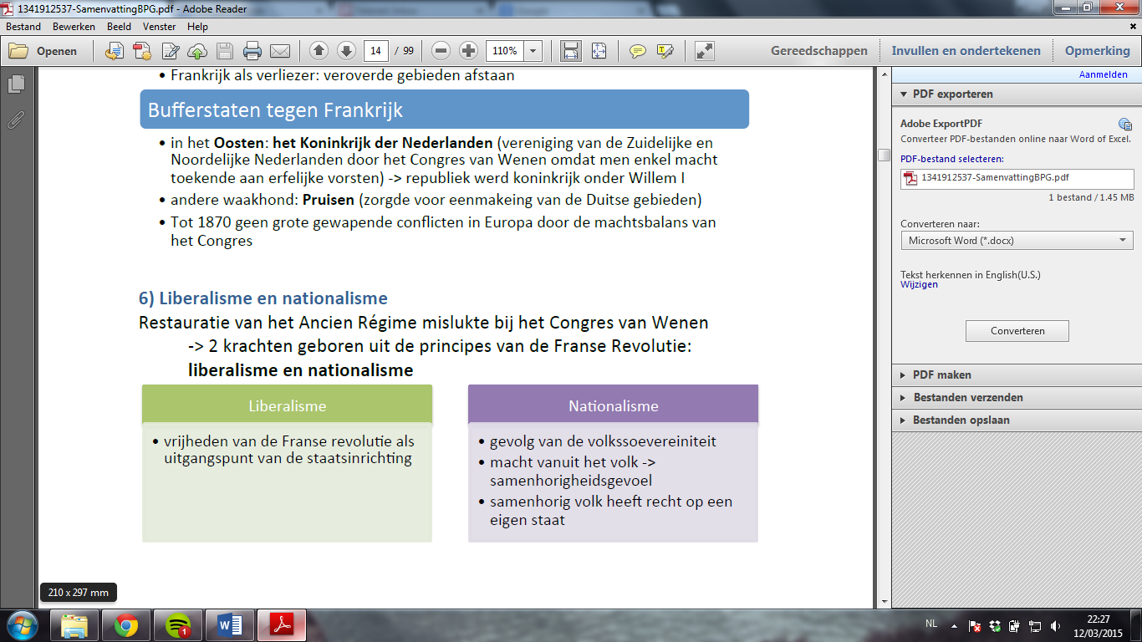

Nieuwe revolutiegolven in 1830 en 1848

Inzet: verwerven van meer politieke macht voor de burgerij ten koste van de vorst, adel en clerus

*Gelukt*Frankrijk, Italië en België

*Mislukt*Meeste Midden- en Oost – Europese revoluties

## Nationalisme als bindende kracht

Duitse casus: eenmakend en samenhorigheidsgevoel 🡪 mondt uit in een conflict tussen FR en PR: PR won

* 1. Pruisische koning wordt tot Duitse Keizer benoemd
* Spanningen blijven opbouwen en monden uit in WO I

## Nationalisme als ontbindende kracht

Vooral een probleem voor multinationale staten

**Habsburgse rijk**Nationale opstanden

* Bestrijden kost energie en middelen
* Keizer probeert tegemoetkomingen te doen binnen de principes van AR
* Splitising Habsburgse rijk: Oostenrijk + Hongarije = Dubbelmonarchie

**Rusland**

* Gigantisch gebied maar is een lappendeken van nationaliteiten
* Poging tot modernisering maar elke vorm van liberalisering werd de kop in gedrukt
  + - Rusland bleef hangen in de bestuurlijke traditie van AR

**Ottomaanse rijk**

* Nationale opstanden

Drie imperia kwamen in de 19e eeuw onder druk te staan 🡪 grote gevolgen voor EU en Rusland dat in het AR wordt geworpen. WO I doet rijken vallen! (zie onder)

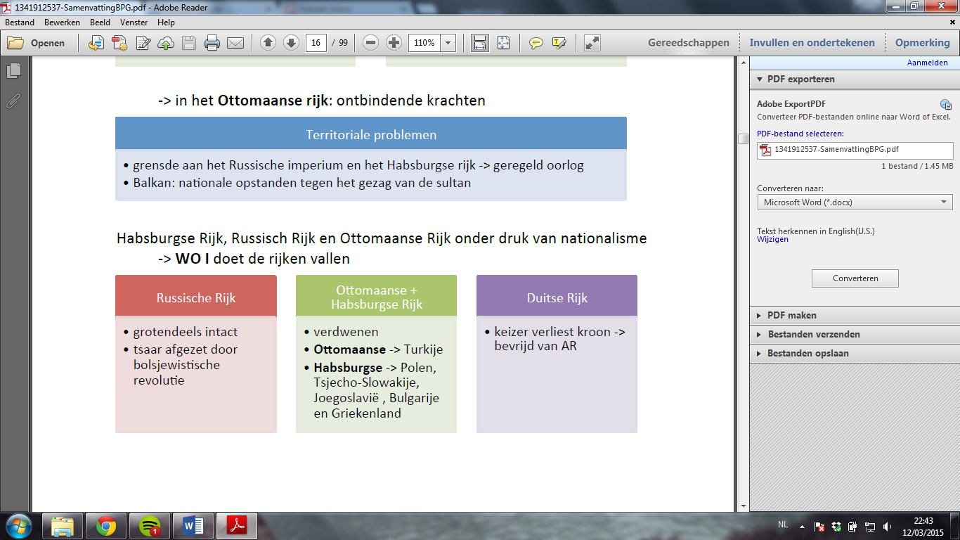

De sociaal – economische stroomversnelling 1800 – 1914

# Een groeiende bevolking

19e eeuw 🡪 Bevolking stijgt!  
= Eerste fase van de **demografische transitie**

1. *Mortaliteit vermindert maar de nataliteit blijft gelijk* 
   1. Geen epidemische ravages meer
   2. Medische zorg en gezondheidsinfrastructuur worden uitgebouwd
   3. Sanitaire werken in de steden
   4. Geen hongernoden meer
      * Voeding nog steeds niet divers genoeg maar iedereen had wel genoeg calorieën om de dag door te komen
2. *Wijziging huwelijkspatroon*
   1. Minder ongehuwden – huwelijksgraad steeg
   2. Vroeger huwen
      * Ten gevolge van de secularisering in de slaapkamer (anticonceptie – PG 51) 🡪 laat trouwen om het aantal geboortes onder controle te houden was niet meer noodzakelijk
      * Aantal onwettige geboortes daalde

# Mensen in beweging

Bevolkingsaantal van een natie ook bepaald door de migratiecijfers

* Deel ging zijn geluk zoeken in andere gebieden – geen enorm groot deel
  1. Vooral naar omringende landen
  2. Veel ook binnen de landen, naar het ‘rijke’ Wallonië bijvoorbeeld om daar te gaan werken als arbeider of landbouwer
* Veel pendel- of seizoensarbeid
  1. Goedkope spoorabbonnementen voor de arbeiders
* Geen kolonie tot het einde van de 19e eeuw dat als demografische uitlaatklep kon gebruikt worden
  1. Ook Congo nooit uitgegroeid tot migratieparadijs

# Waar woonden de Belgen?

Vooral industriële gebieden deden het goed

* Commerciële en hoofdstedelijke activiteiten als pull-factor
* Traditionele verhouding tussen de stad en het platteland werd hierdoor gewijzigd
  1. Opkomst van steden zoals Gent, Brussel, Antwerpen, Luik
  2. Meerderheid van de bevolking woonde tegen de negentiende eeuw in middelgrote woonkernen
* Vlaanderen urbaniseerde minder dan Wallonië 🡪 pendelbewegingen (zie hierboven)

**Gevolgen snelle urbanisering**

Armoedeconcentratie + slechte hygiëne

* Huisjesmelkerij
* Huisvesting en sanitair waren ondermaats
* Stadsverloedering bedreigde zelfs gezondheid van de elite
* Stadssanering en woningbouwpolitiek komen op de publieke agenda terecht
* Uitbouwen collectieve infrastructuren (energie en water)
* Tweede fase: verbetering huisvesting (pas échte verbetering in de twintigste eeuw)

# De landbouw op de schop

*CRISIS op het platteland!*

* Nieuwe teelten werden gevonden (bv. aardappel, hennep, koolzaad, hop, vlas)
  1. Marktproductie wordt belangrijker 🡪 nieuwe vormen van goederenproductie
* Opkomst van de industrie betekent de dood van de huisnijverheid
* Misoogsten en aardappelziekte

**Stijging** landbouwproductie eind twintigste eeuw

* Onvoldoende voor de bevolkingstoename
* Steeds meer voedsel wordt ingevoerd
* Ontwikkeling transportmogelijkheden

= ***Agricultural invasion***

* Concurrentiestrijd met invoerproducten
* Landbouwbedrijven werden steeds kleiner door de verdelingen door erfenissen

**Uitzuivering door de Belgische staat**

* Eind negentiende, begin 20e eeuw
  1. Agrarisch protectionisme zou kunnen helpen maar wou de regering niet omdat
     + De concurrentiekracht van de industrie in het gedrang zou gebracht worden.

**Andere transformaties**

* Nieuwe, meer productieve teeltmethoden en langzame mechanisatie
* Aandeel van de graangewassen daalt
  1. Overschakeling naar meer renderende teelten
     + Suikerbieten
     + Tuinbouw
     + Veeteelt

# Van de eerste naar de tweede industriële revolutie in België

19e eeuw – **Economische troeven**

* Gebied is een kruispunt tussen grote economieën
* Ondergrond bevat rijke grondstoflagen (steenkool)
* Talrijke en geproletariseerde bevolking
* Traditie van niet-agrarische productie
* Voedingsbodem voor het kapitalistische productiesysteem op het continent
  + GB als koploper
  + Eerste Industriële revolutie heel geconcentreerd (slechts bepaalde sectoren etc.)

## Gent

**Lieven Bauwens** (1769 – 1822)

* Eerste stappen tot moderne productiemethoden
* Smokkelen van een Britse spinmachine vanuit GB
* Arbeidskrachten: immigranten platteland en behoeftigen vanuit de stad (ook met dwang)
* Weven als huisnijverheid verdween door het vliegend schietspoel
* Dood van de plattelandsindustrie

## einde regime Napoleon

* Moeilijkheden voor de prille industrie maar hield stand en bloeide verder open het Koninkrijk der Nederlanden
* Koloniale export naar Oost-Indië (VOC)

Regime wissel **1830** zorgt opnieuw voor een pijnlijke periode (Drie schakels Metaal, steenkool, textiel)

* Gentse textielnijverheid veert nadien opnieuw op
  1. Deze sector bleef tot in de 20e eeuw de ruggengraat van de kapitalistische Gentse economie.
* **Wallonië**
  1. Ook hier begint textielnijverheid open te bloeien.
     + Enkele rijke families aan de basis
     + Overschakeling naar een gecentraliseerd productiepatroon
       - Verschuiving van huisateliers naar nieuwe fabirken in de stad
  2. Eerder al bekend om haar metaalproductie
     + Oude ambachtelijke productiemethode wordt door een nieuwe vervangen
       - Houtskool 🡪 cokes
       - Door puddling werd het gietijzer een ijzer van betere kwaliteit
       - Walsmachine werd geïntroduceerd
* **Stoommachine** 
  1. Aangedreven door steenkool

# Enkele structurele kenmerken van de Belgische industrie

1. **Nijverheid gericht op het buitenland**we overleefden op export (meestal buurlande)  
   Maar ook op import zodat wij door ingevoerde grondstoffen halffabricaten konden afleveren.  
   🡺 België als open economie   
    – groei maar ook de grillen van wereldeconomie en politiek  
   🡺 Concurrentie positie was enorm belangrijk   
    - Arbeidskosten laag houden (België was een lagelonenland)
2. **Uitvoeren van halffabrikaten**
3. **Industriële leven gekenmerkt door cyclisch patroon**- groeivertragingen   
    🡪 prijsdalingen   
    🡪 sociale ellende (geen sociaal vangnet behalve openbare armenzorg en privé   
    liefdadigheid.)
4. **Grootbedrijven worden steeds belangrijker**+ Doorbraak naamloze vennootschap (nv)  
   - nv werd een cruciale hefboom voor de expansie van het Belgische ondernemingsleven.
5. **Schaalvergroting en de fusie van afzonderlijke bedrijven + groepsvorming**- Oorzaak in het bankwezen  
   - Grote bedrijven hadden hun leningen omgezet in kapitaalsparticipaties in bedrijven en banken konden zo onmiddellijk deelnemen aan de oprichting van nieuwe ondernemingen   
   🡺 banken verloren deels hun onafhankelijkheid  
   🡺 Initiatieven voor technologische, sectorale of productinnovaties konden wel gemakkelijk geïmplementeerd worden

* Groepsvorming kan de industriële dynamiek ook afremmen
  + Enkele grote groepen hebben de controle
  + Concentratie is de oorzaak van het gebrek aan vernieuwingskracht

1. **Buitenlandse investeringen**- metaal en steenkoolbedrijven in tsaristisch Rusland  
   - Transportmaatschappijen + openbare nutsbedrijven in Zuid-Oost Europa, Midden- Oosten, Latijns-Amerika en China

*BV: Edouard Empain – bouwde de metro in Parijs*

# Een uitstekende transportinfrastructuur

Veranderingen van het jonge België 🡪 weerslag op de transportinfrastructuur

* In-export – massaal vervoer van grondstoffen
  1. Steeds meer personen moeten zich verplaatsen
* Zet druk op bestaande transportmiddelen (niet slecht naar de tijdsgeest maar lang niet voldoende voor de nieuwe ontwikkelingen)

**Evolutie van het transportnetwerk (1830 – Laatste decennia 19e eeuw)**

* Waterwegen worden belangrijker
  1. Bulkgoederen worden via binnenschepen vervoerd
  2. Nieuwe kanalen (lobbywerk politici)
* Lengte nationale wegen x3

1. Aanleg spoornetwerk: Dé revolutie in België
   1. België in een voortrekkerspositie
   2. 1e “ijzeren weg”: Mechelen – Brussel (1835)
   3. 40 jaar later 3500 km spoorlijn in dienst (gehele grondgebied België)
   4. Cruciaal belang voor de opkomende economie en industrie
      * Bouw van dit netwerk = afzetmarkt metaalindustrie
      * Nieuwe vervoermiddel vergemakkelijkt vervoer goederen en arbeidskrachten
        + Wegvervoer werd voor goederen steeds minder belangrijk
   5. Eerst uitgebouwd door de staat nadien privé
2. Uitbouw NMVB
   * Noodzaak om ook op het platteland en kleinere steden transport te bieden
   * “Boerentrams” – oprichting NMVB 1884 (Nationale maatschappij van buurtspoorwegen)
3. Maritiem transport
   * Handel over zee als cruciaal element
   * Verdwijnen Koninkrijk der Nederlanden = NIET GOED voor Antwerpen
   * Nederlandse overheid hief een tol op in-en uitvoer over de Schelde
     + Dit werd in 1836 afgekocht  
       🡪 opbloei Antwerpse haven
       - Verdere uitbouw haveninfrastructuur
   * Paradoxaal: België als belangrijke maritieme macht maar heeft zelf geen uitgebouwde vloot
   * Overzeese transporten gebeurden vooral met buitenlandse schepen
   * Pas op het einde van de 19e eeuw ontstonden Belgische rederijen

# De sociale caleidoscoop

**Verandering:** Steeds meer actieven die vroeger eigen baas waren moeten nu in loondienst werken.

* Steeds meer Belgen moeten de arbeidsmarkt betreden om aan een inkomen te geraken.

## De sociale elite

Traditionele families van grootgrondbezitters geven de toon aan

* Tegen het einde van de 19e eeuw = grondige veranderingen binnen de samenstelling van de elite.
  + Oude aristocratie krijgt het moeilijker
  + Edellieden kunnen zich niet uitsluitend op grondgebied beroepen
  + Financiële en industriële ondernemingen winnen aan belang

## De subtop

Ook een kleine subtop maakte deel uit van de maatschappelijke elite.  
**Subtop:** Sociale laag die niet rechtstreeks in de kapitalistische activiteit deelneemt en geen economisch groot kapitaal bezat maar vooral een *intellectueel kapitaal bezit.*

* + Leden van de ‘vrije beroepen’ (advocaten, artsen …)
  + Professoren, schrijvers, journalisten, kunstenaars etc.
  + Clerus

Subtop= vrij heterogene categorie die niet talrijk was. Maar wel heel erg belangrijk!

## De kleine loononafhankelijken

= Voornamelijk landbouwers die eigenaar of pachter waren van de grond

* De pacht steeg in de 19e eeuw
* België had relatief veel mensen die grond bezitten maar dit is vaak maar een heel klein en bescheiden stukje grond.
* België kende geen spectaculaire grondconcentraties (zoals bv Latijns – Amerika)
* Niet alle bezitters bewerkten hun grond zelf
  + Landbouwuitbatingen
* Ook producerende, handeldrijvende of dienstverlenende middenstanders
  + Verkochten op kleine schaal goederen of diensten voor eigen rekening
  + Waren eigen baas.
  + Heel grote diversiteit binnen deze groep
    1. Bakkers, slagers, kleermakers, kappers, hoteliers, smeden …
  + Was verspreid maar toch vooral gecentreerd in de steden

Kleine ambachtslui kregen het moeilijk op het einde van de 19e eeuw

* Concurrentie van de moderne industrie wordt te zwaar
  + Deze legde zich meer en meer toe op kleine verbruiksgoederen
* Kleine ambachten moesten vaak sluiten maar de handeldrijvende middenstand hield stand.
* Kleine zelfstandige dienstverleners konden profiteren van de miniscuul stijgende koopkracht.

Maar ook de kleinhandelaars worden stillaan bedreigd (1880)

* Coöperatieven opgericht door de arbeidersbewegingen
  + Kregen tegenstand van de middenstand (snoepten cliënteel weg)
* Allereerste grootwarenhuizen

## De loonafhankelijken

Tal van inwoners in 1830 geproletarialiseerd 🡪 verloren hun economisch bezit en konden enkel overleven door hun arbeidskrachten aan een patroon te verkopen.   
≠ fabrieksarbeider. Dit had in de 19e eeuw nog niet noodzakelijk iets met elkaar te maken.

1. *Landarbeider*  
   Midden negentiende eeuw waren zij zelfs talrijker dan de grondbezitters maar minderde in de volgende decennia.
2. *Huisarbeider*Werkten thuis, vooral op het platteland maar ook steeds vaker in de steden. Koopman kocht grondstoffen en liet hij bewerken op het platteland (Verlagsystem)  
   🡪 Arbeiders waren geen bezitter van de grondstoffen.
3. *Huispersoneel*Meiden/ knechten zowel op het platteland als in de steden. Zorgden voor personen of dienstverlening. Inwonend dienstpersoneel gaf een sociaal prestige aan de werkgever.

**19e eeuw**: Stijgend aantal klassieke fabrieksarbeiders. Ze leefden echter vaak in armoedige situaties.

* Enkel stielarbeiders konden hun brood degelijk verdienen dankzij vakkennis en vaardigheden.
* Meestal lage lonen en lange uren
  + Dagelijkse prestaties van 12uur, zeven op zeven
* Zelfs wie een stabiele job had kon moeilijk rondkomen en de werkloosheid sloeg regelmatig toe
  + Het beetje dat verdiend werd ging naar voedsel (dat van slechte kwaliteit was), en het betalen van hun krot waarin ze woonden.
  + Zonder hulp van privéliefdadigheid was overleven niet mogelijk

Verbetering eind negentiende eeuw

* Reële lonen stegen (daling kosten levensonderhoud)
* Loonverschillen binnen de arbeidersklasse begonnen af te nemen
* Bestedingspatroon van de gezinnen begon te veranderen
* Woonomstandigheden begonnen te verbeteren

de Belgische revolutie en de triomf van de liberale natiestaat (1830 – 1886)

# Groeiende spanningen in het Koninkrijk der Nederlanden (1815 – 1830)

**Belgische revolutie 🡪** Gericht tegen Willem I

* Zijn koninkrijk was een product van het Congres van Wenen
  + Volkssoevereiniteit als ideaal
  + Problemen tussen N en Z
    1. Te sterk uiteengegroeid (Zuid Kath – Noord Prot)
    2. Economische tegenstellingen
       - Noordelijk: Rijkdom uit overzeese handel
       - Zuidelijk: continentaal het vroegst geïndustrialiseerd
* Willem I wou met deze industrie zijn schatkist vullen. Hij zag het belang van de industrie in en wees bemoeienissen van de Kerk van de hand.
* Eveneens een Verlicht Despoot
  + Bleef gedachtegoed van het AR behouden
  + Grondwet maar hield de touwtjes in handen (schreef de grondwet zelf)

## Verzet langs twee kanten **= monsterverbond** tussen conservatieven en progressieven

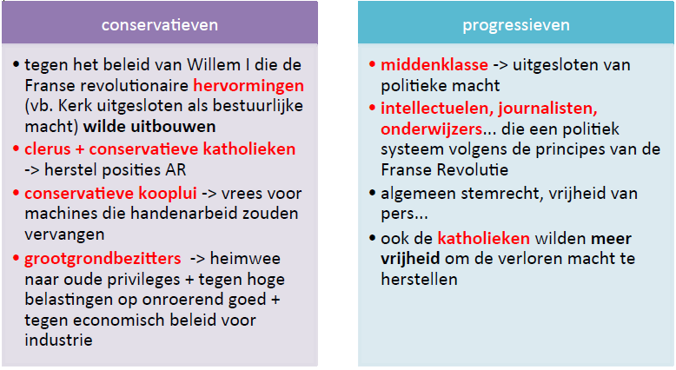

## Steun voor Willem I

Steun van de industriële burgerij door zijn economische beleid = **Orangisten**

* Vooral Luik en Gent
* Hoge landadel voelde weinig voor het liberalisme en stond achter Willem I.

## Taalrivaliteit

Taalgrens en het verzet vallen NIET samen!

* Taalrivaliteit speelde minder een rol maar is niet afwezig
  + Willem wou een eenheidstaal voor een goed bestuur
  + Wou het Nederlands opleggen en mocht hierbij de Franstalige industriële elite niet voor het hoofd stoten.
  + Nam maatregelen om in de Nederlandstalige gebieden het in verval geraakte Nederlands terug op te krikken.
    1. Vlaamsgezinden zaten dus vaak in het Orangistische kamp

# De opstand van 1830, het Voorlopig Bewind en de Conferentie van Londen

Al vanaf het aantreden van Willem I was er verzet maar het kwam in 1830 pas tot een opstand door volgende factoren:

1. Slechte oogst
2. Hoge belastingen op brood
3. Toenemende werkloosheid

* Economisch – sociale malaise zorgt ervoor dat het volk massaal kan ingezet worden en iedereen potentiële oproerkraaier wordt.

Burgerlijke elite houdt de armen voor dat een regimewissel noodzakelijk is maar laten ze daarna vallen.

**Verloop (Aanleiding, oorzaak, gevolg)**

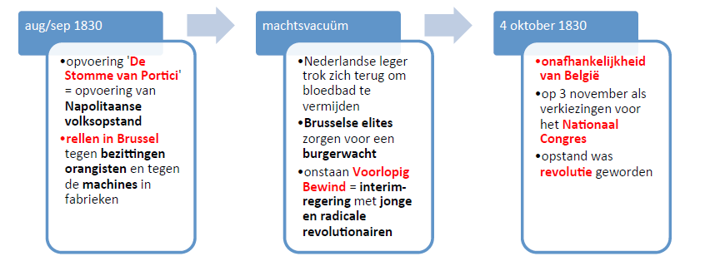

* Revolutie in Frankrijk als voorbeeldfunctie
* Hulp andere Europese mogelijkheden bleef uit want …
  + Frankrijk: zag de bufferstaat van het Koninkrijk der Nederlanden zag verdwijnen
  + Rusland: had te kampen met een opstand in Polen
  + Groot-Brittannië: zag dit niet als een bedreiging voor de machtsbalans op het continent. Ze wilden geen nieuwe oorlog riskeren.
* Pas op de **conferentie van Londen** (1930 - 31) werd
  + ! België moest neutraal zijn

## Op zoek naar een staatshoofd

**Leopold von Saksen-Coburg**

* Duitse edelman
* Was al eerder getrouwd met de kroonprinses van GB 🡪 vrouw stierf
  + Maakte van hem een geschikte koningskandidaat
* Aanvaardbaar voor alle Belgische machtshebbers

Koning als symbolisch figuur zonder echte macht 🡪 koning kon niet handelen zonder handtekening van de minister.

### Reactie Willem I

Viel België in 1831 België binnen: ***tiendaagse veldtocht***

* Teruggeslagen door de Franse troepen die tussenkomen
  + Zette de deur wel op een kier voor een Europese oorlog.
    1. Franse troepen trokken zich tijdig terug om dit te vermijden

Pas **consolidatie** België 1839 🡪 **Verdrag 24 artikelen**

* Gebiedsverlies tot gevolg
  + Delen Limburg
  + Deel Luxemburg (Groothertogdom Luxemburg vandaag)
* Na de eerste WO werd geprobeerd deze gebieden terug te winnen

# Fundamenten van de ‘democratische’ rechtsstaat

## *Stap 1:* Een grondwet

* *Nationaal Congres door het Voorlopig bewind in het leven geroepen*
  + Vaardigde in naam van het volk een grondwet uit.
  + Normaal moest deze instelling eerst verkozen worden maar in zulke situaties loopt het reële land het legislatieve land voorop.

+ Stemrecht werd beperkt door het Nationaal Congres

* + 1. Censitair + capacitair
       - Censitair: enkel zij die een bepaalde som belastingen betalen krijgen kiesrecht
       - Capacitair: enkel de mensen met een universitair diploma.
* Weerspiegeld de belangen van een happy few (twee belangrijke groepen).

1. De bezittende klasse
   1. Groot-grondbezitters, industriëlen, groothandelaars, hoge clerus
2. Intellectuelen
   1. Journalisten, professoren, leraars, lagere clerus, vrije beroepen

* Compromis tussen beide groepen

### Inhoud grondwet (meest liberale ter wereld)

* Vrijheden
  + Vergaderen, vereniging, godsdienstvrijheid, persvrijheid
* Bevolking als machtsbasis om van te vertrekken
* Scheiding der machten

## Stap 2: belangen van conservatieve economische topklasse + liberaal

1. Geen sprake meer van capacitair stemrecht
   1. Enkel de bezittende klasse kreeg nog stemrecht
   2. Parlement was verdeeld in twee kamers met een meerderheidssysteem
      1. Gaf aanleiding tot een tweepartijenstelsel
      2. Na de eerste periode van unionisme 🡪 Afwisselend katholieken, liberalen
   3. 1831: kiescijns voor de kiezers EN verkozenen 🡪 Macht niet meer op afstamming maar op rijkdom
   4. De grondwet bepaalde een boven- en ondergrens voor deze kiescijnzen, maar deze variaties werden gebruikt door de partijen tot 1984 (invoering Algemeen Meervoudig Stemrecht voor mannen)
2. Koppeling van vrijheden aan bezit
   1. Bv. Zegelbelasting om de persvrijheid te beknotten
3. Grondwettelijk recht op vrijheid van vereniging 🡪 Beknot door een strafrechtelijk verbod op de vorming van beroepsverenigingen (= coalitieverbod)
   1. Oprichting van vakbonden zo goed als onmogelijk
      1. Geen instrument om de ongelijkheid met de patroons aan te gaan.

## Tegenstanders van de grondslagen van de nieuwe staat

### groep progressieve democraten

* zeer actief tijdens de opstand
* nam geen genoegen met de inperking van de democratie
* werden achteruitgeschoven doordat er een heel groot deel conservatieven in het Nationaal Congres zat.

### Orangisten

* Tegen de Belgische onafhankelijkheid en vóór het herstel van het Koninkrijk der Nederlanden

*Wie?*

* Machtige industriëlen (vooral Gent), maar zij kunnen de massa niet mobiliseren.
* 1839 🡪 Opgeslorpt door de liberale stroming.

# Eendracht maakt macht? De politieke ontwikkeling van 1830 – 1850

## Unionisme ( 1830 – 1847)

Consolidatie van België pas in 1939 🡪 Gevolgen voor de binnenlandse politiek

1. Rangen van de politieke elites waren gesloten
2. Kenmerk unionisme: samenwerking van de twee dominante stromingen

* Samenwerking tegen de buitenlandse (Willem I ) en binnenlandse (orangisten) gevaren voor het jonge België

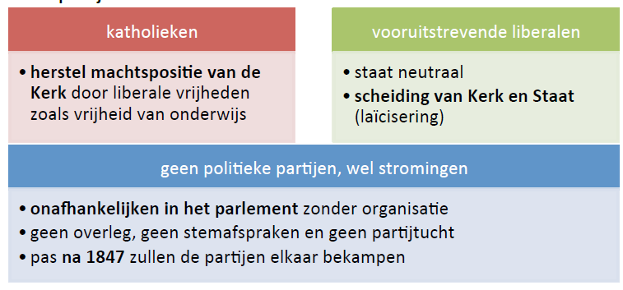

## De rol van de koning

Koning =

* Hoofd van de uitvoerende macht
* Kan ministers benoemen en ontslaan
* Kan het parlement ontbinden
* Met een tegenhandtekening van een minister bevel voeren over het leger
* Onschendbaar (ministers zijn verantwoordelijk)

Ministers en parlementsleden groepeerden zich niet 🡺 Koning kon tot het uiterste van zijn grondwettelijke machtsmogelijkheden gaan.

**Ontstaan politieke partijen – rol koning?**

Verkozenen werden vanaf nu aan een partijdiscipline onderworpen 🡪 Koning kreeg moeilijker ‘bespeelbare’ blokken i.p.v. ministers die hij individueel onder druk kon zetten indien nodig.

* De regerende partij hield haar ministers strakker in de hand

### Buitenlandse politiek

Leopold kon gezien de omstandigheden op dit vlak zijn macht en bevoegdheden uitbouwen

* Twee weken na zijn troonsbestijging viel Willem I binnen
  + Leopold nam de leiding over defensie en riep Franse hulp in
  + Grondwettelijk eigenlijk niet correct
    1. Oorlogstoestand = twee kenmerken

1. Noodzaak tot snelle en drastische beslissingen
2. Het leger is op dat moment van een groot belang. De frontlijnen die zij zetten bepalen ook de macht van de politiek

* Defensieve politiek werd ook door zijn opvolgers ingezet en had altijd een grote invloed

Leopold trad in de buitenlandse politiek op als een AR-vorst

* Wou ook zo regeren in het binnenland maar dit lag moeilijker omdat hij ook zelf tegenstrijdige belangen nastreefde
  + Zocht steun bij een groep die mentaal aansloot bij AR (verkreeg maar gereserveerde steun)
  + Verleende steun aan de industriëlen en de banken die kapitaal gaven voor de industrialisering.

## Kerk en Staat: het levensbeschouwelijke conflictveld

Unionisme – Katholieke strekking het sterkste   
🡪 Steun Willem I   
🡪 koning rekende op de katholieken om orde en rust te garanderen

**2 Vleugels binnen de katholieken**

1. *Gematigde katholieken*

* Gelovig maar tolereerden niet dat de Kerk zich met de politiek moeide.

= Liberale katholieken

* Gelovig maar met liberale politieke opvattingen

1. *Ultramontanisme*

* Conservatief- katholieke onderstroom
  + Gericht op Rome die de democratische strekking en vrijheden onder vuur nam

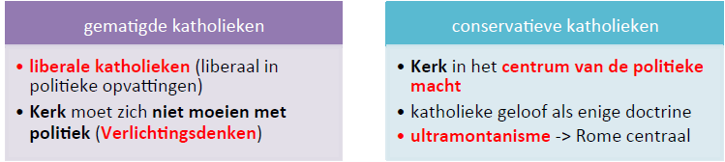

Katholieken stonden sterk in België

* De Kerk kan politieke macht uitoefenen door in te spelen op het geweten van de mensen.
* Had ook een institutionele macht doordat ze het onderwijs domineerde en controleerde.
* Het electorale systeem bevoordeelde hen
  + Op het (katholieke) platteland lag de kiescijns lager
  + Senatoren werden verkozen door een kiescijns die op grond gebaseerd was, enkel grootgrondbezitters konden dus senator worden

### oprichting liberale partij (1846)

= politieke bundeling antiklerikale krachten onder impuls van de vrijmetselaarsloges

* hoge pachtprijzen zorgden voor moeilijkheden bij de boeren
* 1847 = algemene hongersnood

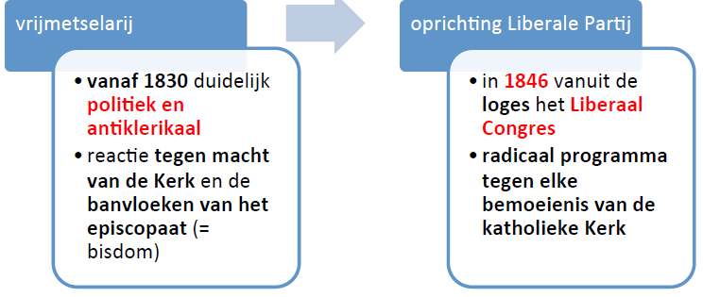

Relativeren! : Geen centrale partijleiding en vaag programma

***Interne verdeeldheid over sociale zaken***

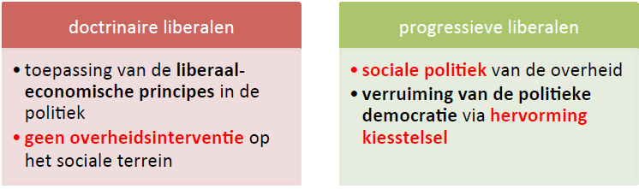

***Partijoverwinning! 1847***

= Einde unionisme

* Kan een homogene liberale partij vormen
* Breekt met de samenwerking met de katholieken
* Programma
  + Kieswet aanpassen zodat de conservatieve katholieken hier minder voordeel uit haalden
  + Kiescijns verlagen naar het grondwettelijk minimum
  + Einde aan het katholieke monopolie

## de revolutie van 1848

**Aanleiding:** Afschaffing koningschap in Frankrijk en installatie linkse republiek

* Belgische democraten dromen
* Veel politieke vluchtelingen (bv. Karl Marx)

Radicalen vormden een legertje in Frankrijk en viel België binnen. (= 1e proef voor de liberale regering)

1. Belgische leger versloeg het legertje radicalen
2. Nam maatregelen die nefast waren voor de democraten
   1. Verlaging kiescijns naar het wettelijk minimum
   2. Afschaffing zegelbelasting
   3. Geen cumul van parlementaire mandaten met openbare ambten

! Probleem voor de democraten

* Geïsoleerd van hun machtsinstrument (de liberale partij)
* In een slecht daglicht gebracht door de opstand

= Positief voor de liberale regering die zich bewezen heeft en na het redden van de kroon ook meer steun krijgt van de koning.

### Sociaaleconomische breuklijn in België

* Gepolitiseerd?
* Geen sprake van georganiseerde arbeidersbewegingen met een politieke vertegenwoordiging
  + Behalve ambachtslieden – omzeilden het verbod op coalitie door te verenigen onder netwerken van sociale bijstand (= vroeg-socialistische netwerken)
* Nationale belangen > sociale belangen

# De triomf van het liberalisme ( 1850 -1886)

Midden negentiende eeuw = triomf van het liberalisme

* Nieuwe dynamiek van de IR 🡪 elite met duidelijke economische standpunten
  + Liberalen werden electoraal zo sterk dat ze een meerderheid behaalden in de Kamer én Senaat

## Een liberale industriële revolutie

Veranderende sociaaleconomische structuren = politieke implicaties

* Versnellingsfase IR 🡺 verandering van een beleid gericht op de agrarische economie naar een beleid dat de industrie erkent
* Handelsbelemmeringen worden afgeschaft vanaf 1840 e.v.
  + Differentiële rechten (tolverschillen)
* Vooral symbolisch, België nam veel tol voor zijn rekening dus economisch maakte dit minder uit.

De elite van zowel de oude agrarische activiteiten worden één machtsblok met de nieuwe (industriële) elite

* Liberaal / katholiek wordt ondergeschikt aan het economische project om België uit te bouwen
* Toch veel staatsinmenging (is normaal tegen de liberale principes)

### de sociaaleconomische breuklijn op de spits gedreven

! geen confrontatie doordat de macht van de arbeiders niet geconcentreerd was en dus veel te klein

Overheid creëerde een kader voor de economie maar staatsinterventie in het sociale luik was ondenkbaar.

* Coalitieverbod verdween 1899
* Belemmerde de patroons in hun eigen verenigingen
* Onmiddellijk een nieuwe wet met een verbod op staken en aanslag op arbeidsvrijheid.
* Arbeiders moesten een arbeidersboekje bijhebben
* *! Sociale rechtvaardigheid ontbrak! Enkel nadruk op winst en economische rentabiliteit.*
* Eigendom = heilig
* Rijkdom was een gevolg van juiste keuzes, recht van de sterkste
  + Geen gevolg van maatschappelijke verhoudingen
* Zwakste schouders droegen het meeste
  + Belastingen vooral op basisgoederen 🡪 zwaar voor armere gezinnen
  + Nadruk op kapitaalsaccumulatie
* *Elite ontwikkelde een sociaal en ideologisch scherm om de harde werkelijkheid niet te hoeven zien.*

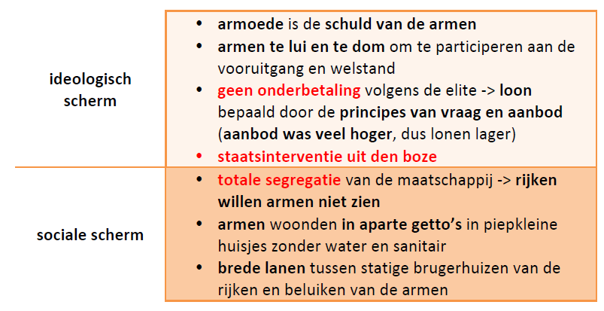

## De eerste arbeidersprotesten

Rijken hadden wel **angst** voor de havelozen

* Hongeropstanden en stakingen werden onderdrukt, want de staat mocht wél interveniëren als het bezit van de rijken in het gedrang komt.
  + Opstanden stelden ook weinig voor door geringe organisatie en doordat de staat in handen is van de rijken
* Lagere klasse wordt ideologisch bevoogd door de Katholieke Kerk.
  + Rijkdom is een gunst van God
  + Je moet wél aalmoezen geven indien de arme zich in zijn lot schikt.

### eerste vormen van arbeidersbewegingen

|  |  |
| --- | --- |
| Proudhon | * Franse utopische socialist * Toekomstige maatschappij = verzameling van communes waarin mensen op egalitaire basis samenleefden en hun levensbehoeften voorzagen. * Rechtvaardigheid tegen het kapitalisme * Totale segregatie + sociaal-economische zelforganisatie |
| Marx | * Arbeidersklasse moet de politieke macht veroveren * Daarno moeten de productiemiddelen gecollectiviseerd worden en de rijkdom gelijk verdeeld * Totale verandering van de maatschappij ( 🡪confrontatie met het burgerlijk kapitalisme) |
| Eerste internationale | 1864   * Internationaal bureau met afgevaardigden van de diverse arbeidersbewegingen in de geïndustrialiseerde staten * Organisatie van arbeidersbeweging + doorsijpeling ideologie naar beneden * Stijgend bewustzijn van het proletariaat in België * Vooral op papier want hier in België bleven de groepen apart opereren * Ten onder gegaan aan de tegenstelling tussen marxisten en anarchisten * Verleende steun aan de Parijse comune in 1871 (opstand) maar werd bloedig onderdrukt 🡪 Belgische afdeling was gedesoriënteerd en ging ten onder. |

## Verscherping van de levensbeschouwelijke tegenstellingen 1850 – 1884

* Antagonisme tussen klerikalen en antiklerikalen barst uit na de periode van het unionisme
  + Tegenstelling tussen de twee bepaalde alles

🡺 geen politieke partijen buiten de twee grote partijen katholiek / liberaal

! *Twee belangrijke onderwerpen van de strijd (onderwijs en zorg)*

### Onderwijs

Vóór 1850 mocht de gemeente enkel zelf haar leraren benoemen (liberale eis). Zo kon men ook antiklerikalen aanduiden, maar de liberalen wouden ook scholen waar de katholieken helemaal niks te zeggen hadden 🡪 wet op middelbaar onderwijs

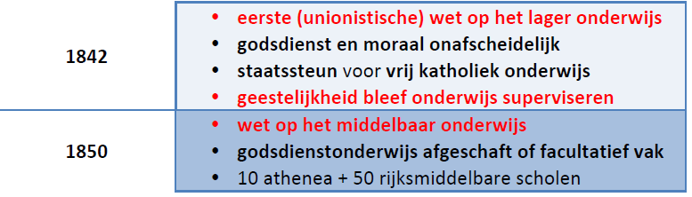

**Schoolstrijd!**

### 

### zorgsector

Kloosterwet in 1857   
= Recht om op neutrale grond begraven te worden   
🡪 Vanaf 1859 neutrale begraafplaatsen in de gemeenten. Hiermee werd het monopolie an de kerk doorbroken.

### Strijd op minder concrete terreinen

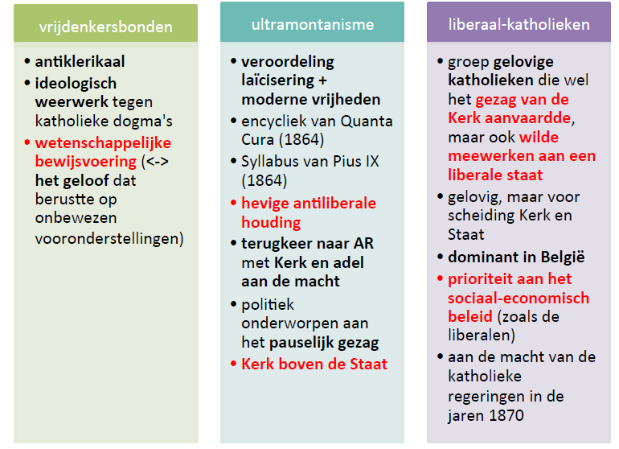

# De Vlaamse beweging

|  |  |
| --- | --- |
| Taalminnaars | * Eerste verzet tegen de algemene verfransing na 1830. * Mensen die beroepshalve bezig waren met de Vlaamse taal en van oordeel waren dat het Vlaams/Nederlands diende te worden erkend als cultuur-/ bestuurstaal * Geen verband tussen het taalvraagstuk en het sociale probleem (‘klootjesvolk vs Franstalige machthebbers) * Hulpklasse van ambtenaren en vrije beroepen (tss arbeiders en machtselite – zien het probleem niet) |
| 1848 | * Verlaging kiescijns * Mensen van een lagere middenklasse mochten stemmen – meer Nederlandstaligen werden verkozen * Eerste politieke gehoor over de klachten over het achteruitstellen van het Nederlands |
| 1856 | **Grievencommissie**   * Parlementaire commissie die moest onderzoeken hoe aan de taalklachten tegemoet kan gekomen worden * Weinig resultaten 🡪 er werd weinig belang aan gehecht en er was een aanvaarding van het eentalige Franse bestuur |
| Tegenstelling liberalen  en katholieken | * Geen plaats voor een overkoepelende Vlaamse beweging   **Liberalen:** Willemsfonds (1851)   * Overtuigen de liberalen van de miskenning van de volkstaal in Vlaanderen; verfransing als oorzaak van onwetendheid van het Vlaamse volk   **Katholieken:** Davidsfonds (1875)   * Volkstaal maakt net als het katholicisme deel uit van het volkskarakter = v-bescherming van de volkstaal in het belang van het katholicisme   + Vooral bij de ultramontanen (Franse taal = past bij de gedachten van de Franse Revolutie) |
| Eerste taalwetten | **1873:** Gebruik van het Nederlands in strafzaken  **1878:** In Vlaanderen mocht het centrale bestuur tweetalig zijn  **1883:** In het secundair onderwijs ook vakken in het Nederlands |

1856

Emancipatiebewegingen en maatschappelijke integratie

# Inleiding

**1886 – 1918:** Maatschappelijke stroomversnelling door de interactie met gevestigde machten en tegenkrachten

1. Democratiseringsproces
2. Staatsinterventie nog steeds uit den boze
3. Verzuiling
4. Ageren van socialisme en opkomende christendemocraten zeer moeilijk te realiseren
5. Vrouwenbeweging
6. Vlaamse beweging

# Van crisis naar expansie: de Belle époque

## het breukpunt 1886

1886 = Symbolisch door de oproer in maart

**BWP** (opgericht ’85) kreeg na de oproer de numerieke stootkracht om iets te betekenen

* algemeen stemrecht als voornaamste eis
* wordt vanaf ’86 geïntegreerd
  + arbeidersklasse krijgt geleidelijk een stem binnen de burgerlijk – kapitalistische samenleving
  + Hogere klasse zag in dat de lagere klasse in zeker mate moest opgenomen worden om ergere ontwrichtingen te voorkomen.

Verwezenlijkingen gebeuren stapsgewijs:

1. Algemeen meervoudig stemrecht voor mannen (1893)
2. Algemeen enkelvoudig stemrecht voor mannen (na WOI )

* Hierdoor moest de BWP wel zijn revolutionaire ideeën in de koelkast stoppen en het burgerlijk – kapitalistische systeem aanvaarden.

Vanaf 1884 – WOI 🡪 Enkel katholieke kabinetten!

* Kerk wou voorkomen dat de grote massa naar de socialisten overliep
  + 🡪 Verzuiling: katholieke zuil die op elk aspect van het leven toezicht had.

## Van economische crisis tot nieuwe dynamiek

Veranderingen politiek vlak: Stichting BWP en ontstaan christelijke arbeidersbeweging 🡪 veranderingen op sociaaleconomisch vlak

* BE tot 1896 in recessie (gestart in 1873) – lonen daalden en er werden arbeidsbesparende maatregelen genomen
  + Werkloosheid piekte
  + + landbouwcrisis door invoer van goedkoop Amerikaans graan

**Tijdens deze depressieperiode:**

* Tweede industriële revolutie:
  + Crisis verhoogde het innovatieritme op technologisch vlak
  + Investeringen buiten West-Europa door het aanboren van nieuwe markten (Imperialisme)
  + Terugkeer van vrijhandel naar protectionisme
    1. Openbaar vervoer en nutsvoorziening gefinancierd door de staat
    2. Uitbouw van spoorwegnet door de staat (Nationale maatschappij van BuurtSpoorwegen)
       - Ons net was veel groter dan bij de buurlanden ging bij de conservatieven de gevreesde plattelandsvlucht tegen.

## De Belle époque

De ingenieur: Wereldtentoonstellingen om de wonderen van techniek en wetenschap te tonen.

* Nieuwe houding van regeringen; samenwerking tussen kapitaal en arbeid meer als voorwaarde voor maatschappelijke vooruitgang en economische groei
* België vormt zijn imago als moderne industriële natie (compensatie militair gemis)
  + Katholieke weerstand tegen de modernisering van het leger

**1895 – 1905** Tweede IR

* Nieuwe energiebronnen, sectoren en afzetmarkten

🡪 materiële vooruitgang!

* + Toch nog veel huisnijverheid en kleine zelfstandige ondernemingen
    1. Vooral Vlaanderen – landbouwsector belangrijk
    2. Tegenstelling arme Vlaanderen en industriële Wallonië begint uit te spelen.
  + Vlaanderen: industrialisering (behalve Gentse textielsector) komt op gang in de twintigste eeuw
    1. Uitbouw A’pse haven
    2. Kempisch steenkoolbekken
* Blijvende tegenstelling “arme Vlaanderen” en industriële Wallonië

**Sociaal**

* Uitbuiting arbeiders maakte plaats voor een efficiënte organisatie om de arbeidersproductiviteit op te voeren
  + Uitputting van de arbeiders was economisch niet mee interessant
  + E. Solvay neemt enkele baanbrekende initiatieven:
    1. Werknemerspensioen;
    2. 8uren werkdag;
    3. Betaald verlof.
  + Solvay had een maatschappij voor ogen waar door de wetten van de thermodynamica een maximaal rendement werd bereikt door inzet van alle eenheden en rationeel gebruik van energie.
* Tweede IR 🡪 Meer verbruiksgoederen
  + België was vooral gebaseerd op export maar ook de binnenlandse markt werd belangrijk.
  + Koopkracht van de mensen moest hiervoor omhoog
    1. De patroon begon in te zien dat loonsverhoging niet per se negatief was
* Meer onderhandelingsruimte - Conspicious consumption.
* Niet alleen meer goederen voor de elites
  + Massaproductie en reclame.
  + Fin de siècle gekenmerkt door hoge kunst en populaire cultuur.

**Kunst:** Art nouveau (J’accuse )  
- sfeer van vernieuwing, beweeglijkheid, bevrijding, licht en opening naar de massa.  
Maar ook: onzekerheid en versnelling de maatschappij.  
- Brussel was een belangrijk centrum

# democratisering van het (mannen)stemrecht

## de start van de BWP

* hing samen met en **revolutionaire klassenstrijd** 
  + ‘Democratie van de straat’ = vertegenwoordiging van arbeiders in het parlement
    - Arbeiders konden geen kiescijns betalen
* Hoofdeis: Afschaffing cijnskiesstelsel + invoering algemeen stemrecht
  + Via democratisering van het stemrecht zou de arbeidersbeweging de maatschappij kunnen hervormen tot een klasseloze samenleving (revolutionair + reformistisch)

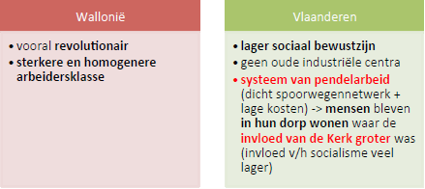

### Compromis tussen de reformistische en revolutionaire vleugel van de BWP (1889 – 1890)

Gevormd in de nasleep van 1886 (dissidenten splitsten zich af maar mislukten)

* 1. Reformistische praktijk + revolutionaire retoriek – deze stromingen bestonden naast elkaar
  2. De arbeidersklasse werd via sociale wetten geïntegreerd in het systeem zonder dat het systeem in gedrang kwam
     + Negatieve integratie: ingroeien gebeurde niet op een affirmatieve manier (men wilde nog steeds het kapitalisme bestrijden)
  3. Revolutionair attentisme: revolutie werd steeds uitgesteld naar de toekomst.

## de strijd om de uitbreiding van het stemrecht

* via parlement en straat
* bondgenootschap van radicale liberalen en socialisten

**strijdpunt** sossen: algemeen (mannen)stemrecht  
**Middel:** algemene politieke stakingen (maar geweld zoveel mogelijk afweren)

**Angst bij autoriteiten**

* angst voor de betogingen en stakingen
  + maar deze werden geen revolutionaire drama’s omdat er voldoende weerwerk van repressie en toegevingen was
* angst voor revolutionair geladen politiek zeggenschap
* 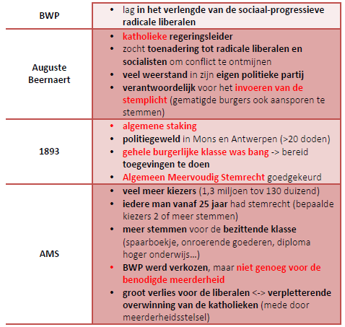

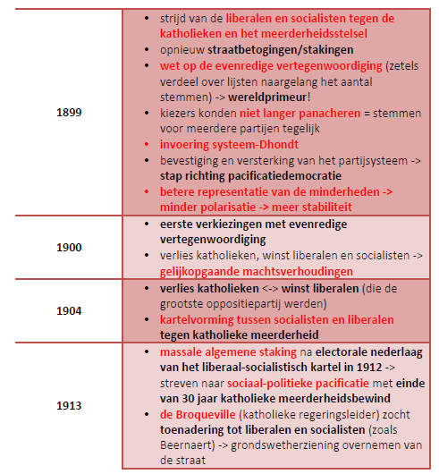

# sociale wetgeving en integratie

**Heersende klasse** kwam onder druk te staan om sociale hervormingen door te voeren

* oproer 1886 --> klachten van de arbeiders krengen een publieke erkenning door onderzoekscommissie: commission d’enquête du travail.
* Tegemoetkoming om het socialisme in te dijken.

**Democratiseringsproces:** Versterking hervormingsgezinde vleugels binnen de katholieken en liberalen.

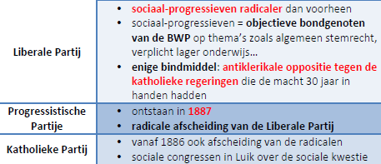

### Bescheiden sociale wetten

1. **1889**: wet op kinderarbeid
2. **1914:** invoering leerplicht voor kinderen van zes tot veertien jaar
3. **1889:** Huisvestingswet: arbeiders kunnen eigenaar worden van een huis via leningen met lage interest)
4. **1894:** Wet op mutualiteiten
5. **1900:** Wet op pensioen
6. **1905:** Wet op verplichte zondagsrust

Ook het leven en werk buiten de werkvloer werd geregeld. Zo wou men de ergste wantoestanden wegwerken

* Uitbuiting werd niet ongedaan gemaakt
* Veranderende houden t.o.v. proletariaat
* Sociale politiek vooral door de katholieke regering die subsidies kreeg voor sociale politiek (gesubsidieerde vrijheid) en katholieke organisaties en instellingen zo verder kon uitbouwen.

### Delicate terrein van het onderwijs

* Katholieke regeringen namen maatregelingen om hun overwicht te bewaren
* Liberale wet op lager onderwijs afgeschaft (vl onderwijs bijna geheel katholiek)
* Antiklerikalen waren gematigd
  + Militante vrijzinnigheid bij de BWP = belemmering stemmen voor katholiek Vlaanderen  
    🡪 Moeten hun standpunten milder maken.

# de verzuiling: de sociaaldemocratie en de christelijke zuil

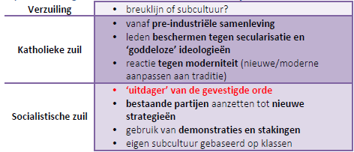

## Sociaaldemocratie

**3 pijlers**

1. Socialistische coöperatieve
2. Socialistische mutualiteit
3. Socialistische vakbond
4. **Coöperatieve**
   * Onder invloed van het Duitse reformisme
     + Reformisme: combinatie marxisme + progressief liberalisme
   * Charter van Quaregnon (1894) = eerste ideologische programma
     + Revolutionair: klasseloze maatschappij met een radicale transformatie van kapitalisme naar collectivisme
   * *Praktijk: integratie van de arbeidersklasse in de bestaande structuren van het kapitalisme en de natiestaat**(parlementaire macht via de wettelijke weg van verkiezingen voor sociale wetgeving)*

***Gent:***sterke citadel van socialisme, opzetten coöperatieven van de BWP 🡪 sparen voor de toekomst + verzekeren tegen ziekte, werkloosheid, invaliditeit en ouderdom

1. **Mutualiteiten**
   * Socialistisch, neutraal, katholiek en liberaal
   * Minder macht dan Coöp
   * Ondersteuning wettelijk bepaald (wet op sociale verzekering)
2. **Vakbonden** 
   * Zeer traag ontwikkeld
   * Syndicale commissie (voorloper ABVV)
   * Werkloosheids- en stakingskassen
   * Geen wettelijke financiële ondersteuning 🡪 Enkel op gemeentelijk vlak waar socialisten en progressieve liberalen sterk stonden
   * Werkloosheidsparen 🡪 ontwikkeling vakbonden
     + Van ongeorganiseerde caritatieve steun naar gecoördineerde sociale voorzorg met beperkte overheidsinterventie

## De christelijke zuil en het Daensisme

Op nationalistisch vlak was de katholieke partij een lege doos.

### Rerum novarum - 1891

Wending naar het volk: herovering van de civiele maatschappij

* Sociale harmonie= sociale wetgeving + maatschappelijke integratie van de arbeiders, boeren en zelfstandigen via standenorganisaties
* Opbouw van intermediaire structuren tussen individu en staat.

### Katholieke partij

* Vooral traditioneel en behoudsgezind
* Eenheid met de kerk en clerus als bindmiddel
* Ideaaltype van de maatschappij

1. **Godsdienst**
2. **Gezin** als hoeksteen
3. **Eigendom** als hefboom en wapen tegen het socialisme, billijk loon als steunpunt

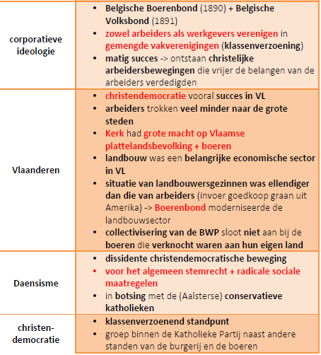

# Droits de l’homme, ook voor vrouwen

Feminisme= contradictie tussen het ontzeggen van rechten op grond van ‘verschil’ en het claimen van rechten op basis van gelijkheid

## Vrouwen niet als volwaardige burgers

* Vrouwen hebben geen toegang tot de politiek
  + Geen vrouwelijke koningskinderen
  + Niet verkiesbaar
  + Geen regeringsverantwoordelijkheden *(Salische wet)*
* Strikte christelijke rolverdeling tussen de seksen
  + Patriarchale maatschappij + bevestiging in het Burgerlijk wetboek
* Vrouwen waren lichamelijk, geestelijk en emotioneel anders
* Ongelijkheid en onderwerping van de vrouw, zowel publiek als privé
* Belgisch huwelijksrecht tot 1958: patriarchale macht van de man+ handelingsonbekwaamheid van de gehuwde vrouw
  + Vrouw kreeg bescherming van haar man, man kreeg onderhoud van de vrouw
  + Handelsonbekwaamheid van een gehuwde vrouw:
    1. Vrouw mocht geen rechtszaak inspannen
    2. Vrouw mocht niks kopen/verkopen
    3. Vrouw mocht niks beheren
       - Echtgenoot beheerde haar persoonlijke bezittingen
       - Geen spaarboekje openen
    4. Vrouw mocht geenverbintenissen aangaan (vb. arbeidscontract)
* Respectvolle, onderdanige en gehoorzame houding was enige passende houding voor een vrouw.

**Vrouw als huisvrouw:**

* Bij de introductie van de fabrieksarbeid ontstond de scheiding en het echte beeld van huisvrouw
  + Vrouw werkte wel maar niet buitenshuis
* Arbeidsters worden dubbel misprezen
  + 1. Als vrouw: vrouwenarbeid strookt niet met de vrouw aan de haard
    2. Als arbeider: beduidend lager loon omdat het een aanvulling wat op dat van de man.
       - Dit gaf de man ook een lagere status want hij verdiende niet genoeg om zijn vrouw te onderhouden.

## Meisjesonderwijs als hefboom voor vrouwenemancipatie

**Isabelle de Gamond (1860)** uitbouwen netwerk van lekenscholen voor meisjes in Brussel

* 1878: organisatie van meisjesonderwijs door de staat
* 1880: universiteiten Gent, Brussel, Luik opengesteld voor meisjes (Leuven komt achter)

## mildering van de discriminerende wetgeving t.a.v. vrouwen

Algemene sociale hervormingen en tijd van economische voorspoed

|  |  |
| --- | --- |
| 1896 | Vrouw krijgt recht op vruchtgebruik van goederen van de overleden echtgenoot |
| 1900 | Geld sparen, afhalen (voor huishoudelijke uitgaven) en loon trekken toegestaan voor vrouwen |
| 1948 | vrouwenstemrecht |

***Nooit een vrouwenbeweging over de partijen heen***

* *Liep spaak op verzuiling*
* *Vrouwenbeweging als deel van grote partijen en deel van de partijpolitiek*

# cultuurflamingantisme

Vlaamse beweging blijft ook verdeeld onder de verschillende partijen.

* Vlaamse strijd als sinds 1850
* Eerste prille taalwetten wanneer deze levensbeschouwelijke tegenstelling overbrugd kon worden.

## de Vlaamse beweging wordt sterker

**1885-1914:** Context van de Vlaamse beweging wijzigt 🡪 wint aan invloed

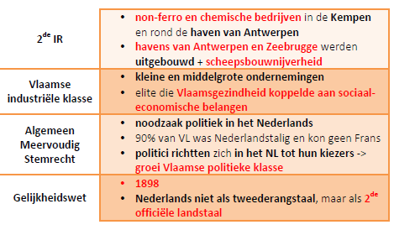

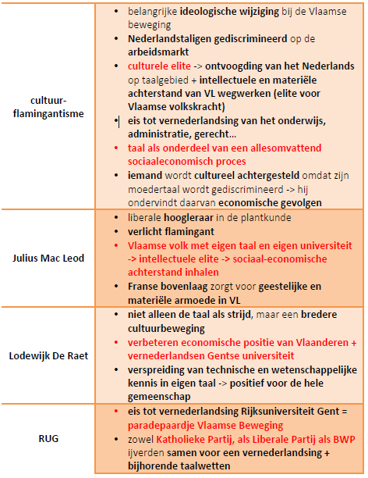

## één of tweetalig?

**Gelijkheidswet 1898**: eentalig Nederlands Vlaanderen of gelijkwaardigheid over het gehele grondgebied?

### Gelijkwaardigheid over het gehele grondgebied

* **Vlaanderen:** grote hoeveelheid Franse elite die Nederlandsonkundig waren
* **Wallonië:** grote hoeveelheid Vlamingen die waren uitgeweken om in de Waalse industrie te gaan werken
* **Vlaamse beweging** gedeeltelijk voor, **Waalse Beweging** was resoluut tegen

|  |  |
| --- | --- |
| Vlaamse beweging | Waalse beweging |
| Eis: eentalig Vlaanderen | Eis: Vlamingen in Wallonië moeten zich aapassen 🡪 Eentalig Wallonië  Eis: Tweetalig Vlaanderen waar Franstaligen het recht behouden om in het Frans te leven |

* **Breuklijn tussen Franstaligen en Nederlandstaligen**
  + Elke taalgroep claimt zijn eigen territorium
  + Taalgroepen worden belangengroepen of gemeenschappen
  + Vooravond WO I: breuk tussen Walen en Vlamingen (Sire, il n’y a pas de Belges) 🡪 Eis tot splitsing van de Belgische staatsinstellingen.

1. Kolonisatie en dekolonisatie van Congo ( 1885 – 1961)

# Internationale context: imperialisme 1870 – 1914

## Verkenning verovering en onderwerping

* Verovering van grote delen van Azië, Afrika, Australië en Oceanië door Europese landen 🡪 Europeanisering van de wereld
* Kolonies: economische wingewesten + importeren van politieke instellingen, economische praktijken en ideologie/godsdienst

**Imperialisme / kolonialisme =** onderwerping van een volk door een ander volk dat zich superieur waant.

* Via dwangarbeid
* Racisme t.o.v. lokale bevolking
* Einde 19e eeuw 🡪 EU niet langer tevreden met de koopwaar die spontaan geproduceerd werd – ook exploitatie van de zogenaamde achterlijke gebieden. (goedkope dwangarbeid)

## groeiende behoefte aan exotische producten

* sociaaleconomische transformaties in het moederland – meer welvaart
* koffie en thee = dagelijkse kost (ook voor plebs)
* rubber en petroleum – belangrijk voor IR2
* aanleg spoorwegen, tramlijnen, elektriciteitsnetwerken
* vlugger contact door het stoomschip

## Drie belangrijkste koloniserende mogendheden

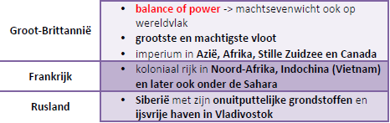

* Ook Nederland al een hele tijd actief
* Conflicten door honger naar meer territorium
* Product Europees superioriteitsdenken
  + Niet of nauwelijks bezitten van kolonies = politiek probleem
    - BV. Italië en Duitsland die recent een waren gemaakt
    - Frustratie van Dtsl (industriële reus maar bijna geen kolonies) = aanloop naar WO I

### Politiek probleem voor landen met geen of weinig kolonies

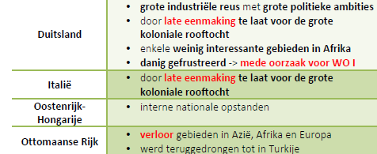

* Aanleiding WO I

# exploratie en kolonisatie van Congo 1876 – 1885

midden Afrika = The dark continent tot midden van de negentiende eeuw.

* Enige gebied dat nog niet was ontgonnen en ontsloten
* Beschavingen die slechts in beperkte mate in contact waren gekomen met Europeanen

**Slavernij**

* Veel Afrikanen gevangen genomen en als slaven naar Amerika om in mijnbouw en plantages te werken
* 19e eeuw 🡪 nog steeds slavernij maar niet in Europa
* Strijd tegen slavernij als voorwendsel om te vechten tegen de Arabieren in Midden Afrika.

## Leopold II en Congo-vrijstaat

* Congo-vrijstaat = 80x groter dan België (contrast mini moederland en uitgestrekte kolonie)
* Belangrijke bodemschatten
* Leopolds II grootheidswaanzin leidt tot de kolonisatie van Congo
  + 1865 besteeg Leopold de troon en oefent hij een belangrijke invloed uit op de binnenlandse politiek in België
  + Leopold verliest invloed
    1. Doorbraak georganiseerde politieke partijen en het socialisme
* Wilde net zoals andere Europese landen kolonies bezitten   
  🡪 stuurde missies naar Zuid Amerika en Azië

# de onafhankelijke Congostaat 1885 – 1908

# Belgisch Congo 1908 – 1960